Cooperação estreita entre Intel® e B&R
Topo de computação e desempenho gráfico para automação
Até agora, as novas gerações de processadores geralmente foram limitadas a computadores de escritório e domésticos. Muitas vezes, o time usava PCs para se recuperar em termos de desempenho e capacidades multimídia. Este não é o caso da nova Automation PC 910 da B&R. Este sistema foi desenvolvido em estreita cooperação com o fabricante de semicondutores US Intel®, que estava ocupado planejando a terceira geração de seus processadores Core ™ i-series na época. À medida que as CPUs Intel® Core ™ i3, Core ™ i5 e Core ™ i7 com até quatro núcleos apareceram no mercado, elas foram imediatamente utilizadas na série PC Automation da B&R.
Intel e B&R: Desempenho superior para tecnologia de próxima geração
"Juntamente com o design de PC industrial da B&R, os processadores Intel® Core ™ i7 de terceira geração oferecem desempenho e tecnologias de I/O inigualáveis", diz Matt Langman, chefe de marketing do Intelligent Systems Group da Intel. "Esses sistemas fornecem o poder necessário para atender aos requisitos de processamento intensivo de futuras aplicações de automação e controle". Juntamente com o novo chipset QM77 Express, esses processadores atualmente representam o máximo desempenho disponível para computadores industriais.
O hardware integrado aumenta o desempenho de gráficos
Os gráficos integrados diretamente no chip do processador aumentam o desempenho dos gráficos e permitem que a interface de programação da API DirectX 11 seja usada para exibir gráficos complexos 2D e 3D. Ele também oferece suporte para saída de áudio, apontar e dispositivos de entrada, bem como comunicação de rede. Interfaces USB 3.0, 2 portas Gigabit Ethernet, uma interface serial e interfaces modulares adicionais para redes de comunicação, como RS-485 e CAN, completam as extensas opções disponíveis no Automation PC 910.
Os usuários podem descobrir mais sobre o Automation PC 910, o primeiro sistema a usar os novos processadores Core ™ i da Intel em um ambiente industrial, em um documento comercial publicado em conjunto nas seguintes páginas da Intel e B&R: http://www.intel.com/content/www/us/en/industrial-automation/industrial-computer-performance-brief.html and http://www.br-automation.com/en/company/press-room/close-cooperation-between-intelr-and-br/.
- Papel branco

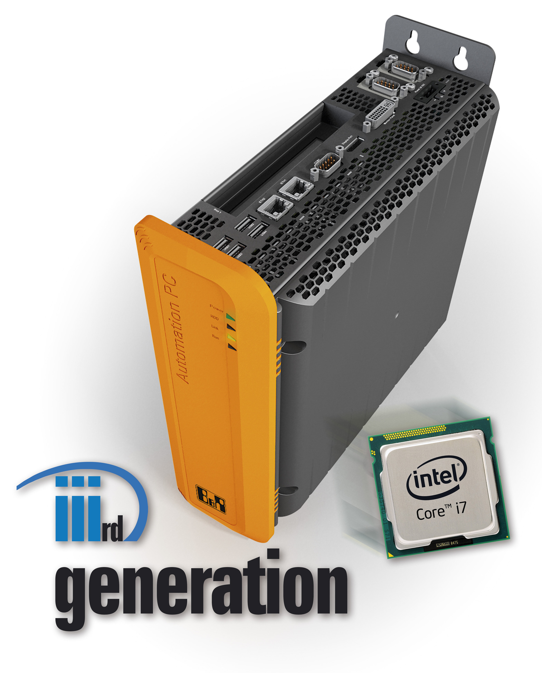
Com até quatro núcleos, as processadores Intel® Core ™ i3, Core ™ i5 e Core ™ i7 fornecem o melhor desempenho de processamento e gráficos no Automation PC 910 da B&R.

Sobre a B&R
A B&R é uma empresa de automação inovadora com sede na Áustria e escritórios em todo o mundo. Como líder global em automação industrial, a B&R combina tecnologia de ponta com engenharia avançada para fornecer aos clientes em praticamente todas as indústrias soluções completas para automação de máquinas e fábricas, controle de movimento, IHM e tecnologia de segurança integrada. Com padrões de comunicação de fieldbus industriais como POWERLINK e openSAFETY, bem como o poderoso ambiente de desenvolvimento de software do Automation Studio, a B&R está constantemente redefinindo o futuro da engenharia de automação. O espírito inovador que mantém a B&R na vanguarda da automação industrial é impulsionado pelo compromisso de simplificar processos e superar as expectativas dos clientes.
Para mais informações, visite www.br-automation.com

